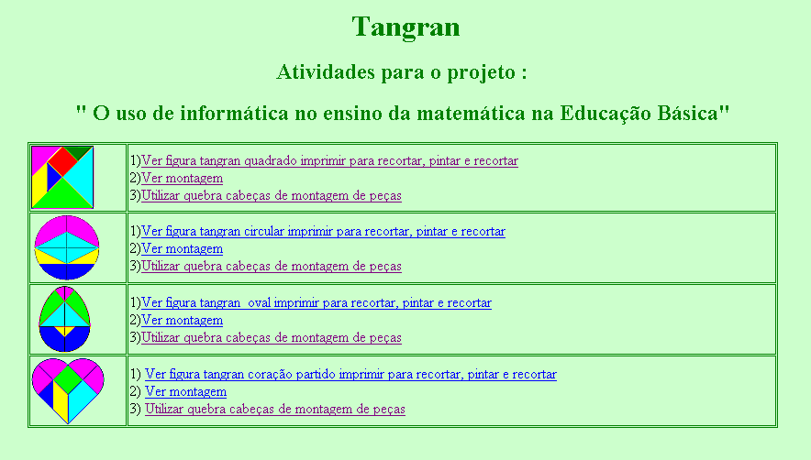
Clicando em , é fornecida a imagem do tangran correspondente para impressão.
Clicando em , o tangran correspondente é montado.
Clicando em , são fornecidas peças para que você construa o tangran que desejar. Para girar as peças clique sobre o ponto vermelho, enquanto que para carregá-las, clique sobre o ponto azul.
